1. 规定原因

因为框架类的读写均为字符串解析，为避免不常用的字符串干扰，所以加入一些自定义规则。

1. 框架类范围,
2. 数据工程下的所有类(各种结尾什么O的),及其对应生成类(Data,Request,Response,Part)
3. 各种生成枚举类(generate目录下),DataMaker类,以及GConfigControl版本控制类

3. 格式要求,强制要求代码格式严格按照setting模板中的格式走,包括

1. 大括号垂直对齐

2. 文档注释格式必须为/\*\* content \*/

3. 除了方法体内的单行注释外,不允许出现注释代码的情况,例如下列情况

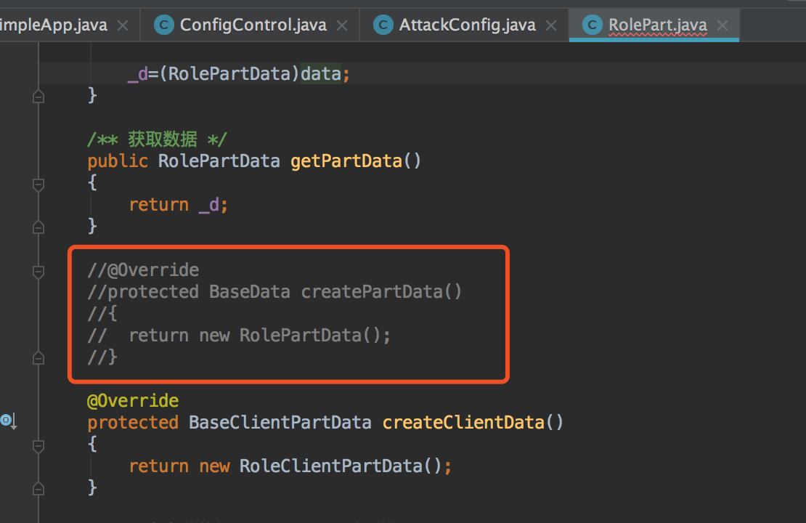

就是不被允许的。

4. 类内部不允许有内嵌类,包外类等，如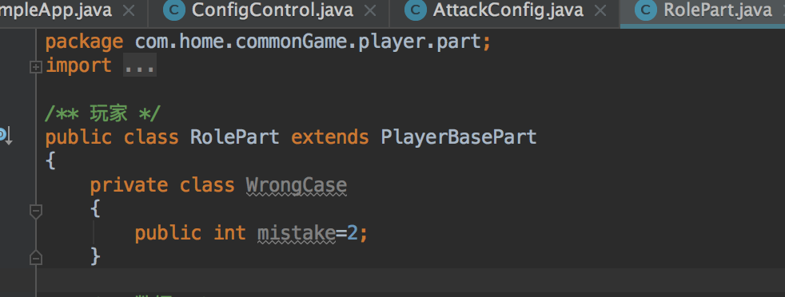

5. 构造函数不允许使用多态,必须为单一构造函数

6. 属性(field)不允许出现复杂初值，或多行初值,如

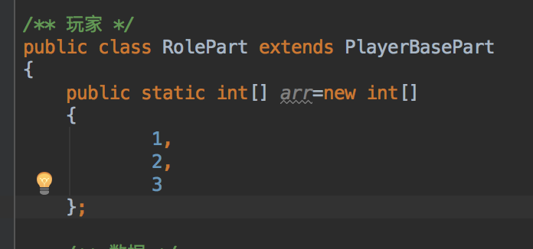

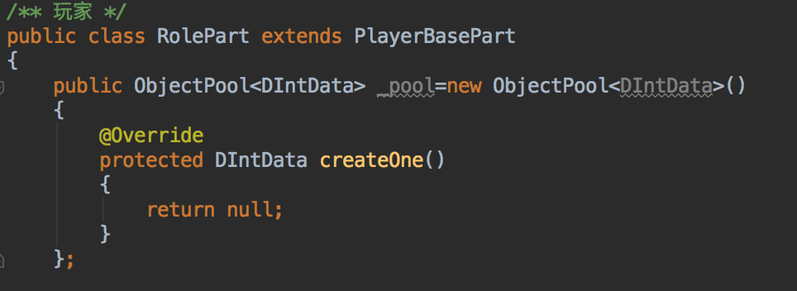

如有此类需求，在构造函数里赋初值，构造函数里可以这么干

7. 属性里不允许出现lambda表达式(java端自定义集合构造除外),C#端属性不允许使用delegate委托。